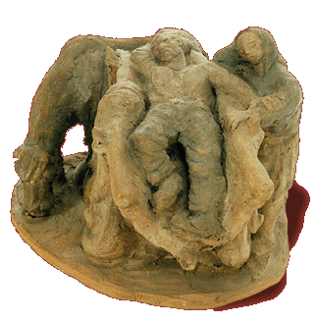

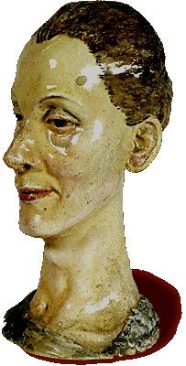
- Lujo Bezeredi rođen je 1898. u malom mađarskom mjestu Nova
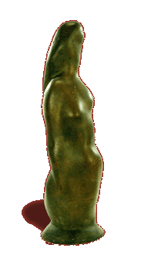
- U Čakovcu je živio u dva navrata – prvi je put došao nakon smrti roditelja (1909.)
- U Čakovcu je završio građansku i učiteljsku školu te ostao do 1917.
- U Čakovec se ponovo vratio 1942. sa suprugom Marijom i ovdje s njom ostaje do smrti
- Umro je 1979. i pokopan je na čakovečkom groblju zajedno sa svojom suprugom Marijom

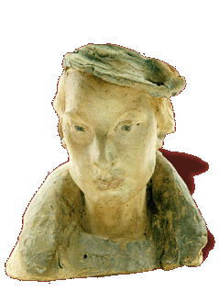
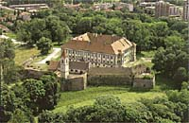
- Njegove skulpture sačuvane su u Muzeju Međimurja Čakovec

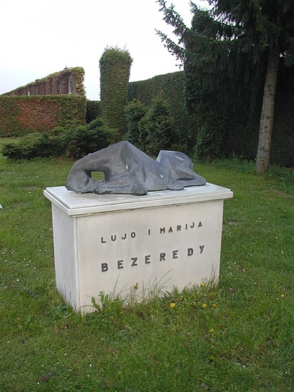
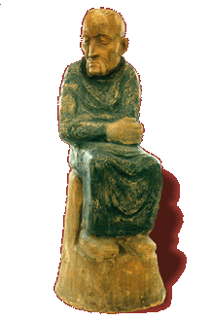

Grob Marije i Luje Bezeredi

Edna Pomor 6.c

